Полякова Татьяна Вячеславовна

учитель-дефектолог

высшей квалификационной категории

ГУО СШ№4 г. Новогрудка

Подгрупповое коррекционное занятие

«Автоматизация звука [л] в слогах и словах»

**Цель:** развивать умение правильно произносить звук [л] в слогах и словах.

**Задачи:** развивать артикуляционную моторику; развивать речевое дыхание, развивать мелкую моторику; развивать навык звукобуквенного анализа; развивать умение осуществлять самоконтроль при выполнении задания

**Оборудование:**

Игрушка «Колобок», настольные зеркала, предметные картинки, схемы, логопедические кубики, сигнальные карточки, аудиозапись задания.

**Ход занятия**

1. **Организационный момент.**

- Здравствуйте, ребята. Давайте улыбнемся друг другу и пожелаем успехов на занятии.

- Сегодня у нас будет гость. Он много путешествовал и решил заглянуть к нам, а кто это – угадайте:

Не лежалось на окошке,

Покатился по дорожке…..

Ребята: Это колобок.

- Конечно, это Колобок. Он приготовил для вас интересные задания и очень хочет посмотреть, как вы занимаетесь?

**II. Основная часть:**

1.- Вы уже научились правильно произносить звук [л]. Сегодня вы будете закреплять это умение. А чтобы язычок вас «слушался» мы выполним артикуляционную гимнастику (логопедические кубики) 6 упражнений

 

2 Дыхательное упражнение

- На выдохе посчитайте, сколько вам лет (один, два, три, четыре и т.д.), а затем добавьте, кого встретил колобок по дороге (волк, медведь, заяц, лиса)

(количество названных на одном дыхании слов не должно превышать количества лет ребенка)

3.Развитие мелкой моторики

- Вы научились правильно произносить звук [л]. Давайте поможем Колобку пройти по дорожке, присоединяя к звуку л гласные.

Ла, ло, лу, лы, скажем эти слоги 2 раза, 3 раза. Произносим слоги и одновременно ведем указательным пальцем по цветной дорожке.

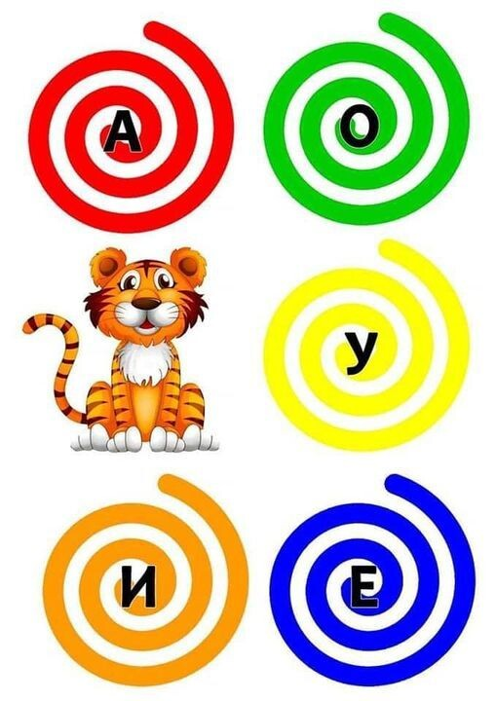

- Молодцы!

4.- Колобку очень понравилось слушать звук [л] в слогах, давайте порадуем его и правильно, чётко произнесём слова:

Проговаривание слов:

Лак, лапа, лапша, лом, лоб, лошадь, лук, луч, лыжи, лыко.

Бал, вал, гол, стол, пенал, вокзал, дятел, футбол, укол, стул.

Акула, халат, скала, школа, Мила, пила, сало, мыло, полы, улыбка.

- Ребята, давайте определим, где слышится звук [л] в этих словах (в начале, середине, в конце).

Дети определяют положение звука [л].

- Правильно, молодцы.

4.- А сейчас мы выполним задание, которое приготовил нам колобок.

«Узнай звук»

Нужно определить на слух, какой предмет издаёт этот звук.(звук работающего фена, звук скрипящей двери, звук звонка телефона, звук работающего пылесоса, звук работающей дрели, звук дверного звонка)

(аудиозапись задания, изображение звучащего предмета)

Вручаются сигнальные карточки за правильный ответ.

 Физкультминутка

- Колобок проложил вам дорожку своими следами, пройдите её.

На ковре выкладывается дорожка из следов

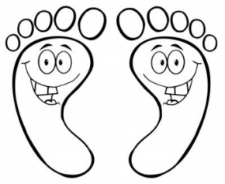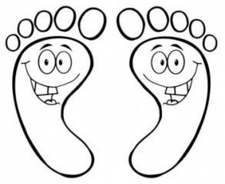

 5)- Колобок принёс вам разноцветные палочки и приготовил загадки. Давайте их отгадаем, а отгадки  выложим из палочек.

загадки:

Деревянная посудина  
По реке плывет.  
Рассекая волны носом,  
Веслами гребет.  
(Лодка)

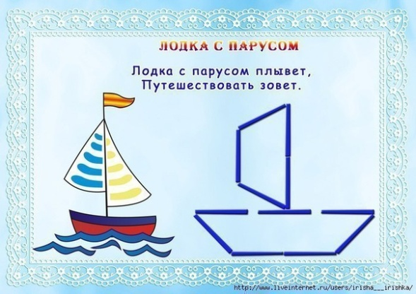

Зимой и летом одним цветом.

(ёлка)

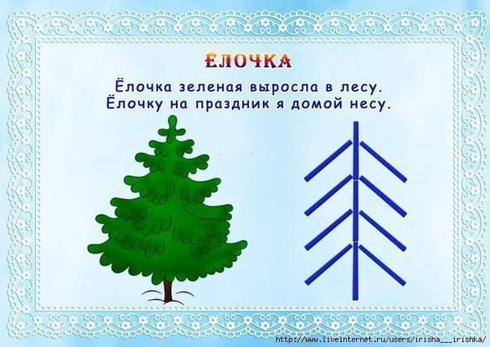

У него четыре ножки,

Он не ходит по дорожке,

Он не прыгает, не скачет,

Не смеётся и не плачет.

У стены стоит,

Кто устал – присесть велит.

(стул)

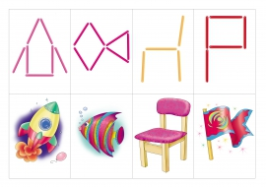

6)Игра «Чего не стало?» (используются картинки из предыдущего задания лодка, елка, стул)

- Ребята, внимательно посмотрите на эти картинки и постарайтесь их запомнить. Сейчас, вы будете закрывать глаза, я буду убирать по одной картинке, вы должны отгадать какой картинки не стало.

7) Составление предложения с наиболее понравившейся картинкой.

- Выберите понравившуюся картинку и составьте с ней предложение.

**III. Заключительная часть.**

Подведение итогов занятия. Прощание со сказочным героем.

- Какое задание вам было выполнять легко?

- Какое задание у вас вызвало затруднение при выполнении?

- Ребята, вы молодцы. Колобку очень понравилось, как вы сегодня занимались.